Geekbrains

**Дипломная работа:**

**Разработка CRM-системы для компании по установке натяжных потолков**

( на базе монолитной архитектуры )

Программа: Разработчик

Специализация: Веб-разработка на Java

Соловьев Евгений Олегович

Сочи

2024

**Содержание**

1. **Введение**
   1. Описание предметной области проекта
   2. Цели и задачи проекта
   3. Обзор используемых технологий и инструментов
2. **Анализ требований**
   1. Функциональные требования
      1. Нефункциональные требования
3. **Архитектура проекта**
   1. Обзор архитектуры приложения
   2. Описание слоев приложения
   3. Use-Case диаграмма
4. **Проектирование базы данных**
   1. Модель данных CRM-системы
   2. ER-диаграмма базы данных
   3. Использование JPA/Hibernate для доступа к данным
5. **UML диаграмма классов**
6. **Реализация**
   1. Дизайн сайта
   2. Общий дизайн
   3. Навигационная панель
   4. Каталог
   5. Страница товара
   6. Реализация нефункционального блока
   7. Конфигурация безопасности Spring Security
7. **Мониторинг приложения с помощью Actuator, Prometheus, Grafana**
   1. Actuator
   2. Prometheus
   3. Grafana
8. **Заключение**
   1. Общий обзор выполненной работы

**1. Введение**

**1.1. Описание предметной области проекта**

Компании, занимающиеся установкой натяжных потолков, нуждаются в эффективной системе управления взаимоотношениями с клиентами (CRM). Такая система должна упрощать процесс обработки заявок, планирования задач, управления клиентской базой и анализа продаж. Автоматизация этих процессов позволяет повысить эффективность работы компании, улучшить качество обслуживания клиентов и увеличить продажи.

Эти компании часто сталкиваются с рядом проблем, которые могут быть решены с помощью CRM-системы:

* **Управление заявками:** Компании получают множество заявок от клиентов, и важно, чтобы эти заявки обрабатывались быстро и эффективно. CRM-система позволяет автоматизировать процесс приема и распределения заявок, что снижает вероятность ошибок и ускоряет время обработки.
* **Планирование задач:** Процесс установки натяжных потолков требует тщательного планирования и координации между различными командами (например, монтажниками и складскими работниками). CRM-система позволяет назначать задачи, отслеживать их выполнение и контролировать сроки.
* **Управление клиентской базой:** Ведение подробной базы данных клиентов помогает компании лучше понимать потребности своих клиентов, предлагать персонализированные услуги и улучшать общение с клиентами. CRM-система обеспечивает централизованное хранение всей информации о клиентах, включая контактные данные, историю взаимодействий и предпочтения.
* **Анализ продаж:** Для улучшения бизнес-процессов и увеличения продаж важно анализировать данные о продажах. CRM-система предоставляет инструменты для анализа данных, создания отчетов и визуализации ключевых показателей производительности.
* **Улучшение обслуживания клиентов:** Автоматизация процессов позволяет сотрудникам больше времени уделять общению с клиентами и решению их проблем. CRM-система помогает обеспечить высокое качество обслуживания за счет своевременного выполнения задач и более точного учета потребностей клиентов.
* **Снижение операционных расходов:** Автоматизация рутинных задач снижает необходимость в дополнительном персонале и уменьшает вероятность ошибок, что в конечном итоге ведет к снижению затрат.
* **Повышение конкурентоспособности:** Компании, использующие современные CRM-системы, имеют преимущество перед конкурентами, так как могут предоставлять услуги более высокого качества и более эффективно управлять своим бизнесом.

Использование CRM-системы в компании по установке натяжных потолков способствует оптимизации бизнес-процессов, улучшению взаимодействия с клиентами и повышению общей эффективности работы компании.

**1.2. Цели и задачи проекта**

Целью проекта является разработка CRM-системы для компании по установке натяжных потолков, которая обеспечит автоматизацию и оптимизацию основных бизнес-процессов, связанных с управлением клиентами и продажами. Основные задачи включают:

1. **Управление клиентской базой:**

* Создание централизованной базы данных клиентов, содержащей контактную информацию, историю взаимодействий, предпочтения и другую релевантную информацию.
* Обеспечение быстрого доступа к информации о клиентах для сотрудников компании, что позволит улучшить качество обслуживания и повысить лояльность клиентов.

1. **Управление задачами и их назначение сотрудникам:**

* Разработка системы управления задачами, которая позволит создавать, назначать и отслеживать задачи, связанные с установкой натяжных потолков.
* Внедрение механизма уведомлений и напоминаний, чтобы сотрудники не пропускали важные задания и соблюдали установленные сроки.

1. **Отслеживание статусов заявок и задач:**

* Внедрение функционала для мониторинга статусов заявок и задач в реальном времени, что позволит оперативно реагировать на изменения и предотвращать задержки.
* Разработка системы уведомлений для клиентов, информирующих их о статусе их заявок и сроках выполнения работ.

1. **Анализ и отчетность по продажам и выполненным задачам:**

* Создание инструментов для анализа данных о продажах, включающих визуализацию ключевых показателей и создание подробных отчетов.
* Внедрение аналитических модулей, позволяющих отслеживать эффективность работы сотрудников, выявлять узкие места и принимать обоснованные управленческие решения.

1. **Повышение эффективности взаимодействия между отделами:**

* Обеспечение интеграции между различными отделами компании (например, продажи, монтаж, склад), что позволит улучшить координацию и сократить время выполнения задач.
* Разработка функционала для совместного использования информации и задач между отделами, что способствует более слаженной работе и снижению вероятности ошибок.

1. **Повышение прозрачности и контроля над процессами:**

* Внедрение системы контроля и аудита, позволяющей отслеживать все действия сотрудников в системе, что способствует повышению прозрачности и снижению рисков.
* Разработка функционала для генерации отчетов по различным аспектам работы компании, что позволит руководству иметь полное представление о текущем состоянии дел и оперативно принимать решения.

1. **Обеспечение безопасности данных:**

* Внедрение современных методов защиты данных, включая шифрование, контроль доступа и регулярное резервное копирование, чтобы гарантировать безопасность и целостность клиентской информации.
* Разработка политики безопасности, регулирующей доступ сотрудников к различным разделам системы в зависимости от их роли и полномочий.

Реализация данных задач обеспечит повышение эффективности работы компании, улучшение качества обслуживания клиентов и увеличение объема продаж.

**1.3. Обзор используемых технологий и инструментов**

Для разработки CRM-системы для компании по установке натяжных потолков будет использован широкий спектр современных технологий и инструментов, которые обеспечат надежность, производительность и масштабируемость приложения. Основные используемые технологии и инструменты включают:

1. **Языки программирования:**

* **Java:** основной язык программирования для разработки серверной части приложения. Java обеспечивает высокую производительность, безопасность и широкие возможности для разработки корпоративных приложений.

1. **Фреймворки и библиотеки:**

* **Spring Boot:** фреймворк для создания производительных и масштабируемых приложений на языке Java. Spring Boot упрощает конфигурацию и разработку, обеспечивая встроенные средства для работы с базами данных, безопасности и управления конфигурацией.
* **Spring Security:** модуль для обеспечения безопасности в приложениях Spring, предоставляющий средства для аутентификации и авторизации пользователей.
* **Hibernate:** библиотека для объектно-реляционного отображения (ORM), которая упрощает работу с базами данных, позволяя взаимодействовать с ними через объектно-ориентированные модели.
* **Thymeleaf:** шаблонизатор для создания динамических веб-страниц, который легко интегрируется с Spring и поддерживает двустороннюю привязку данных.

1. **Базы данных:**

* **PostgreSQL:** реляционная база данных с поддержкой расширенных возможностей SQL, высокой производительностью и надежностью. PostgreSQL будет использоваться для хранения всех данных приложения.
* **H2 Database:** представляет собой легковесную встроенную базу данных, которая идеально подходит для разработки и тестирования приложений. Она обеспечивает высокую производительность и поддерживает стандарт SQL, что делает ее удобной для использования в различных проектах.
* **Liquibase:** инструмент для управления изменениями схемы базы данных, который позволяет отслеживать и автоматически применять изменения в базе данных.

1. **Веб-технологии:**

* **HTML, CSS, JavaScript:** основные технологии для разработки клиентской части веб-приложения, обеспечивающие создание интерактивных и удобных пользовательских интерфейсов.

1. **Инструменты для разработки и управления проектом:**

* **IntelliJ IDEA:** интегрированная среда разработки (IDE) для языка Java, обеспечивающая мощные инструменты для написания, тестирования и отладки кода.
* **Git:** система контроля версий, позволяющая отслеживать изменения в коде, работать в команде и управлять ветками разработки.
* **GitHub:** платформа для хостинга репозиториев Git и совместной работы над проектом, обеспечивающая возможности для управления задачами и интеграции с другими инструментами.
* **Jenkins:** инструмент для автоматизации сборки, тестирования и развертывания приложений, который позволяет организовать непрерывную интеграцию и доставку (CI/CD).

1. **Инструменты для тестирования:**

* **JUnit:** фреймворк для модульного тестирования на языке Java, который позволяет писать и запускать автоматические тесты для проверки корректности работы кода.
* **Mockito:** библиотека для создания мок-объектов и проведения юнит-тестирования, которая помогает имитировать поведение зависимостей и тестировать компоненты в изоляции.

1. **Инструменты для мониторинга и анализа:**

* **Spring Boot Actuator:** модуль, который предоставляет готовые конечные точки для мониторинга и управления приложением, включая информацию о состоянии системы, метрики и трассировку запросов.
* **Micrometer:** библиотека для сбора и экспорта метрик из приложений Spring Boot в различные системы мониторинга, такие как Prometheus и Grafana
* **Prometheus:** система мониторинга и алертинга с временными рядами, которая позволяет собирать и анализировать метрики приложения.

Использование этих технологий и инструментов позволит создать надежную, производительную и масштабируемую CRM-систему, удовлетворяющую требованиям компании по установке натяжных потолков.

**2. Анализ требований**

**2.1. Функциональные требования**

Функциональные требования описывают, что система должна делать. Для CRM-системы это:

1. **Управление клиентской базой:**

* Создание, чтение, обновление и удаление (CRUD) записей клиентов.
* Хранение информации о клиентах, включая контактные данные, историю взаимодействий и предпочтения.
* Поиск и фильтрация клиентов по различным параметрам (имя, контактные данные, статус и т.д.).
* Возможность импорта и экспорта клиентских данных в различных форматах (CSV, Excel).

1. **Управление заявками:**

* Создание, чтение, обновление и удаление заявок.
* Назначение заявок на конкретных сотрудников.
* Отслеживание статусов заявок (новая, в работе, завершена и т.д.).
* Уведомления о статусе заявок для сотрудников и клиентов.
* Возможность добавления комментариев и вложений к заявкам.

1. **Управление задачами:**

* Создание, чтение, обновление и удаление задач.
* Назначение задач на сотрудников и контроль их выполнения.
* Приоритизация задач и установка дедлайнов.
* Уведомления о назначении и сроках выполнения задач.

1. **Управление продажами:**

* Создание, чтение, обновление и удаление записей о продажах.
* Связывание продаж с конкретными клиентами и заявками.
* Ведение истории продаж и аналитика по продажам.
* Отслеживание этапов продаж (предварительная консультация, замер, установка, завершение).

1. **Анализ и отчетность:**

* Генерация отчетов по различным аспектам деятельности компании (продажи, заявки, задачи, клиенты).
* Визуализация данных в виде графиков и диаграмм.
* Возможность настройки параметров отчетов и фильтрации данных.
* Экспорт отчетов в различные форматы (PDF, Excel).

1. **Управление пользователями и ролями:**

* Регистрация и управление учетными записями пользователей (сотрудников).
* Назначение ролей и прав доступа (администратор, менеджер, сотрудник).
* Аутентификация и авторизация пользователей.
* Управление правами доступа к различным модулям и функциям системы.

1. **Интеграция с внешними системами:**

* Импорт данных из внешних источников (например, из существующих систем учета клиентов).
* Экспорт данных для использования в других системах (например, бухгалтерских или аналитических системах).
* Интеграция с почтовыми сервисами для отправки уведомлений и писем клиентам.

1. **Безопасность данных:**

* Регулярное создание резервных копий данных.
* Защита от несанкционированного доступа и злоупотреблений.

1. **Пользовательский интерфейс:**

* Интуитивно понятный и удобный интерфейс для всех категорий пользователей.
* Поддержка различных устройств и экранов (адаптивный дизайн).
* Локализация интерфейса на разные языки при необходимости.

Эти функциональные требования обеспечат создание комплексной и эффективной CRM-системы для компании по установке натяжных потолков, способной удовлетворить все ключевые потребности и задачи бизнеса.

**2.2. Нефункциональные требования**

Нефункциональные требования определяют, как система должна выполнять свои функции, включая требования к производительности, безопасности и надежности. Для CRM-системы, нефункциональные требования включают:

1. **Производительность:**

* Система должна быть отзывчивой и быстро реагировать на запросы пользователей.
* Время отклика системы на действия пользователя должно быть минимальным.
* Максимальное время загрузки страниц и выполнения операций не должно превышать установленных значений.

1. **Масштабируемость:**

* Система должна быть способной масштабироваться в соответствии с увеличением количества клиентов, заявок и задач.
* При увеличении нагрузки на систему необходимо предусмотреть возможность горизонтального и вертикального масштабирования аппаратного и программного обеспечения.

1. **Безопасность:**

* Доступ к данным должен быть защищен от несанкционированного доступа.
* Передача данных между клиентом и сервером должна осуществляться по защищенным протоколам (например, HTTPS).
* Идентификация и аутентификация пользователей должны быть надежными.
* Система должна иметь механизмы резервного копирования данных и восстановления в случае сбоев.

1. **Надежность:**

* Система должна быть стабильной и работоспособной даже при высоких нагрузках.
* Максимальное время простоя системы должно быть минимальным.
* В случае возникновения ошибок или сбоев, система должна иметь механизмы автоматического восстановления и обработки ошибок.

1. **Доступность:**

* Система должна быть доступной для пользователей в любое время суток.
* Максимальное время простоя системы для планового технического обслуживания должно быть минимальным и заранее объявленным.
* Система должна иметь механизмы отказоустойчивости для предотвращения простоев из-за сбоев в работе оборудования или программного обеспечения.

1. **Удобство использования:**

* Интерфейс системы должен быть интуитивно понятным и удобным для всех категорий пользователей.
* Система должна иметь поддержку адаптивного дизайна для корректного отображения на различных устройствах и разрешениях экранов.

1. **Совместимость:**

* Система должна быть совместима с различными браузерами (Google Chrome, Mozilla Firefox, Microsoft Edge, Safari) и операционными системами (Windows, macOS, Linux).
* Система должна поддерживать работу на различных типах устройств (персональные компьютеры, ноутбуки, планшеты, смартфоны).

Эти нефункциональные требования обеспечат эффективное и надежное функционирование CRM-системы для компании по установке натяжных потолков, удовлетворяя требованиям производительности, безопасности, надежности и удобства использования.

**3. Архитектура проекта**

**3.1. Обзор архитектуры приложения**

Архитектура CRM-системы для компании по установке натяжных потолков будет построена с использованием монолитной архитектуры. Это означает, что все компоненты и функциональные модули системы будут размещены в едином исполняемом файле.

**Компоненты архитектуры:**

1. **Пользовательский интерфейс (UI):**

* Взаимодействие с пользователями происходит через веб-интерфейс.
* Веб-интерфейс будет построен с использованием современных фреймворков для создания удобного и интуитивно понятного пользовательского интерфейса.

1. **Бизнес-логика:**

* Содержит основные функции и алгоритмы обработки данных, необходимые для работы CRM-системы.
* Обработка запросов клиентов, управление задачами и заявками, анализ данных о клиентах и продажах, генерация отчетов и другие бизнес-процессы осуществляются в этом компоненте.

1. **Доступ к данным:**

* Отвечает за взаимодействие с базой данных.
* Включает в себя средства для выполнения операций CRUD (Create, Read, Update, Delete) с данными клиентов, задач, заявок, продаж и другой информации, хранимой в базе данных.

1. **Преимущества монолитной архитектуры:**

* Простота развертывания: Монолитное приложение разворачивается как единое целое, что упрощает процесс развертывания и управления системой.
* Удобство разработки: Все компоненты приложения находятся в одном проекте, что облегчает процесс разработки и поддержки кода.
* Меньшие затраты на инфраструктуру: Запуск монолитного приложения требует меньше ресурсов и затрат по сравнению с микросервисной архитектурой.
* Проще масштабирование: При необходимости масштабировать систему, можно масштабировать все ее компоненты одновременно.

Хотя монолитная архитектура имеет свои преимущества, она также может иметь недостатки, такие как более сложное масштабирование и поддержка при росте системы. Однако, для небольших и средних компаний, монолитная архитектура часто является оптимальным выбором из-за своей простоты и экономической эффективности.

**3.2. Описание слоев приложения**

Архитектура монолитного приложения включает три основных слоя, каждый из которых выполняет свою уникальную функцию:

1. **Представление (UI Layer):**

* Этот слой отвечает за отображение информации пользователю и обеспечивает интерфейс взаимодействия с системой.
* Включает в себя веб-интерфейс, который пользователи используют для взаимодействия с CRM-системой.
* Взаимодействие пользователей с приложением происходит через веб-страницы, формы и элементы управления, предоставляемые веб-интерфейсом.

1. **Бизнес-логика (Service Layer):**

* Этот слой содержит основные функции и алгоритмы, обрабатывающие бизнес-логику приложения.
* Включает в себя обработку запросов, управление задачами и заявками, анализ данных о клиентах и продажах, а также другие бизнес-процессы.
* Бизнес-логика реализуется в виде сервисов, которые обрабатывают запросы и возвращают соответствующие результаты.

1. **Доступ к данным (Data Access Layer):**

* Этот слой обеспечивает взаимодействие с базой данных и выполнение операций с данными.
* Включает в себя методы для создания, чтения, обновления и удаления данных из базы данных.
* Взаимодействие с базой данных происходит через объекты доступа к данным (Data Access Objects, DAO), которые предоставляют интерфейс для выполнения операций с данными.

Каждый из этих слоев играет важную роль в функционировании CRM-системы. Они взаимодействуют друг с другом для обеспечения работы приложения и достижения его основных целей. Вместе они обеспечивают эффективное управление клиентскими данными, задачами и заявками, а также обеспечивают анализ и отчетность по продажам и выполненным задачам.

**3.3. Use-Case диаграмма**

**Основные актеры:**

1. **Администратор:** Пользователь с полным доступом к функционалу системы, включая управление пользователями, настройку системы и просмотр отчетов.
2. **Менеджер по продажам:** Пользователь, который отвечает за управление клиентской базой, обработку заявок и задач, а также анализ продаж.
3. **Сотрудник:** Пользователь, который выполняет задачи, связанные с установкой натяжных потолков, такие как проведение замеров, установка потолков и обслуживание клиентов.

**Примеры сценариев использования:**

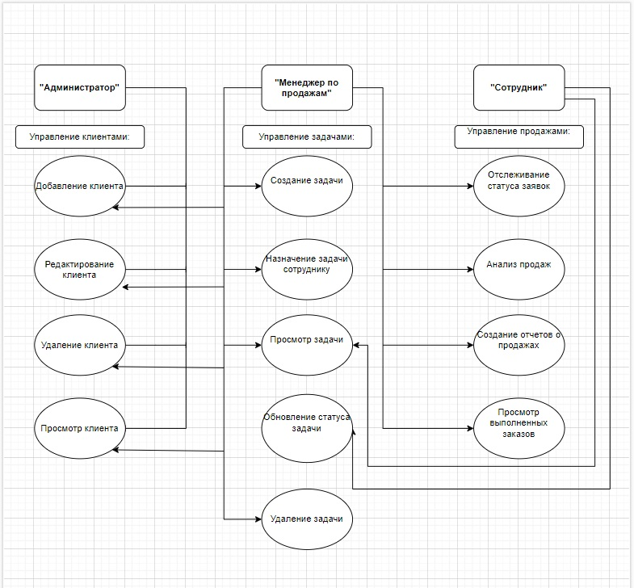

**Сценарии использования:**

1. **Управление клиентами:**

Администратор и менеджер по продажам могут добавлять, редактировать и удалять клиентов из базы данных, просматривать их контактные данные и историю взаимодействия.

1. **Управление задачами:**

Менеджер по продажам и сотрудники могут просматривать, назначать и отслеживать задачи, связанные с установкой натяжных потолков, такие как замеры, установка и обслуживание.

1. **Управление продажами:**

Менеджер по продажам может отслеживать статусы заявок, анализировать данные о продажах, создавать отчеты и предоставлять информацию о выполненных заказах.

* Менеджер по продажам добавляет нового клиента в систему и создает для него задачу на замер потолка.
* Сотрудник проводит замер потолка, фиксирует результаты и отмечает задачу как выполненную.
* Администратор генерирует отчет о продажах за месяц и анализирует эффективность работы команды.

**4. Проектирование базы данных**

**4.1. Модель данных CRM-системы**

Модель данных для CRM-системы, разрабатываемой для компаний, занимающихся установкой натяжных потолков, должна учитывать основные аспекты взаимодействия с клиентами, управления задачами и отслеживания продаж.

**Таблица "Клиенты":**

* **ID клиента** (Primary Key): Уникальный идентификатор клиента.
* **Имя:** Имя клиента.
* **Фамилия:** Фамилия клиента.
* **Контактная информация:** Адрес электронной почты и номер телефона клиента.
* **Адрес:** Фактический адрес клиента.
* **История обращений:** Связанный список с обращениями клиента, что позволяет отслеживать всю историю взаимодействия с клиентом, включая заявки, заказы и другие обращения.

**Таблица "Задачи":**

* **ID задачи** (Primary Key): Уникальный идентификатор задачи.
* **Описание:** Описание задачи.
* **Статус:** Текущий статус задачи (например, "выполнена", "в ожидании", "в работе").
* **ID клиента** (Foreign Key): Ссылка на соответствующего клиента, к которому относится задача.
* **Сотрудник, ответственный за задачу** (Foreign Key): Ссылка на сотрудника, ответственного за выполнение задачи.
* **Дата создания:** Дата создания задачи.
* **Срок выполнения:** Планируемая дата завершения задачи.

**Таблица "Продажи":**

* **ID продажи** (Primary Key): Уникальный идентификатор продажи.
* **ID клиента** (Foreign Key): Ссылка на соответствующего клиента.
* **Сотрудник, ответственный за продажу** (Foreign Key): Ссылка на сотрудника, который провел продажу.
* **Дата продажи:** Дата совершения продажи.
* **Сумма:** Сумма продажи.
* **Товары:** Список товаров, включенных в продажу, что позволяет отслеживать, какие товары были приобретены клиентом.

**4.2. ER-диаграмма базы данных**

ER-диаграмма представляет собой визуализацию структуры базы данных, отражая сущности (таблицы), их атрибуты и связи между ними. В случае CRM-системы для компаний по установке натяжных потолков, ER-диаграмма поможет понять, какую информацию мы храним и как она связана.

**Таблицы базы данных:**

1. **Client (Клиент)**

* *client_id: int* (Primary Key) - Уникальный идентификатор клиента.
* *first_name*: varchar - Имя клиента.
* *last_name*: varchar - Фамилия клиента.
* *email: varchar* - Адрес электронной почты клиента.
* *phone: varchar* - Номер телефона клиента.
* *address: varchar* - Фактический адрес клиента.

**Task (Задача)**

* *task_id: int* (Primary Key) - Уникальный идентификатор задачи.
* *description: varchar* - Описание задачи.
* *status: varchar* - Статус задачи.
* *client_id: int* (Foreign Key) - Идентификатор клиента, связанный с задачей.
* *employee_id: int* (Foreign Key) - Идентификатор сотрудника, ответственного за задачу.
* *created_date: datetime* - Дата создания задачи.
* *due_date: datetime* - Срок выполнения задачи.

**Sale (Продажа)**

* *sale_id: int* (Primary Key) - Уникальный идентификатор продажи.
* *client_id: int* (Foreign Key) - Идентификатор клиента, совершившего покупку.
* *employee_id: int* (Foreign Key) - Идентификатор сотрудника, проведшего продажу.
* *sale_date: datetime* - Дата продажи.
* *amount: decimal* - Сумма продажи.

**Employee (Сотрудник)**

* *employee_id: int* (Primary Key) - Уникальный идентификатор сотрудника.
* *first_name: varchar* - Имя сотрудника.
* *last_name: varchar* - Фамилия сотрудника.
* *position: varchar* - Должность сотрудника.

**Связи между таблицами:**

* Каждая задача (Task) привязана к определенному клиенту (Client) и определенному сотруднику (Employee).
* Каждая продажа (Sale) также привязана к определенному клиенту (Client) и определенному сотруднику (Employee).

Эта структура базы данных обеспечивает эффективное хранение и управление информацией о клиентах, задачах и продажах в CRM-системе для компаний по установке натяжных потолков.

* 1. **Использование JPA/Hibernate для доступа к данным**

**JPA (Java Persistence API) и Hibernate** - это мощные инструменты для работы с базами данных в Java-приложениях. Они позволяют разработчикам взаимодействовать с базой данных, используя объектно-ориентированный подход, что делает работу с данными более удобной и эффективной.

**Преимущества использования JPA/Hibernate:**

1. **ORM (Object-Relational Mapping):** JPA и Hibernate позволяют отображать объекты Java на записи в базе данных и наоборот, избавляя разработчиков от необходимости писать SQL-запросы вручную и обеспечивая более простой и интуитивный способ работы с данными.
2. **Уменьшение дублирования кода:** Благодаря использованию аннотаций и конфигураций, разработчики могут сократить объем кода, необходимого для доступа к данным, и избежать повторного написания стандартных CRUD (Create, Read, Update, Delete) операций.
3. **Управление транзакциями:** JPA и Hibernate автоматически управляют транзакциями базы данных, обеспечивая целостность данных и предотвращая возможные ошибки при работе с базой данных.

**Встроенные методы JPA/Hibernate:**

JPA и Hibernate предоставляют ряд встроенных методов для работы с базой данных:

* **save(entity)**: сохраняет сущность в базе данных. Если сущность уже существует в базе данных, то она обновляется, в противном случае создается новая запись.
* **findById(id):** ищет сущность в базе данных по ее идентификатору.
* **findAll()**: извлекает все сущности из базы данных.
* **delete(entity):** удаляет сущность из базы данных.
* **deleteById(id):** удаляет сущность из базы данных по ее идентификатору.
* **count():** возвращает количество сущностей в базе данных.
* **existsById(id):** проверяет, существует ли сущность с указанным идентификатором в базе данных.

**5. UML диаграмма классов**

Диаграмма классов (UML Class Diagram) - это один из ключевых инструментов для визуализации структуры классов в программном обеспечении. Она помогает определить основные сущности системы, их атрибуты и методы, а также взаимоотношения между этими сущностями.

Для нашего CRM-приложения, предназначенного для управления компанией, основные классы включают:

* **Client:** класс для представления клиентов.
* **Task:** класс для представления задач.
* **Employee:** класс для представления сотрудников.
* **Sale:** класс для представления продаж.

**Описание классов:**

1. **Client:**

* Атрибуты:
  + **id:** Long
  + **firstName:** String
  + **lastName:** String
  + **email:** String
  + **phoneNumber:** String
  + **address:** String
* Методы:
  + Геттеры и сеттеры для каждого атрибута

1. **Task:**

* Атрибуты:
  + **id:** Long
  + **title:** String
  + **description:** String
  + **status:** String (e.g., "Pending", "In Progress", "Completed")
  + **assignedTo:** Employee
  + **client:** Client
* Методы:
  + Геттеры и сеттеры для каждого атрибута

1. **Employee:**

* Атрибуты:
* **id:** Long
* **firstName:** String
* **lastName:** String
* **position:** String
* **email:** String
* **phoneNumber:** String
* Методы:
  + Геттеры и сеттеры для каждого атрибута

1. **Sale:**

* Атрибуты:
  + **id:** Long
  + **amount:** Double
  + **date:** LocalDate
  + **client:** Client
* Методы:
  + Геттеры и сеттеры для каждого атрибута

**Связи между классами:**

**Client** имеет многие ко многим (Many-to-Many) отношения с Task, так как один клиент может иметь несколько задач, и одна задача может быть связана с несколькими клиентами (в случае коллективных заказов).

**Task** имеет многие к одному (Many-to-One) отношение с Employee, так как одна задача может быть назначена только одному сотруднику.

**Sale** имеет многие к одному (Many-to-One) отношение с Client, так как одна продажа связана с одним клиентом.

**6. Реализация**

Разработка CRM-системы для компании, занимающейся установкой натяжных потолков, включала несколько этапов реализации. В этом разделе мы рассмотрим дизайн сайта и ключевые аспекты реализации.

**6.1. Дизайн сайта**

Дизайн сайта играет ключевую роль в обеспечении удобства использования и эффективности работы с системой. В нашем проекте дизайн был разработан с учетом современных стандартов и требований, что обеспечило интуитивно понятный интерфейс и удобство работы для пользователей.

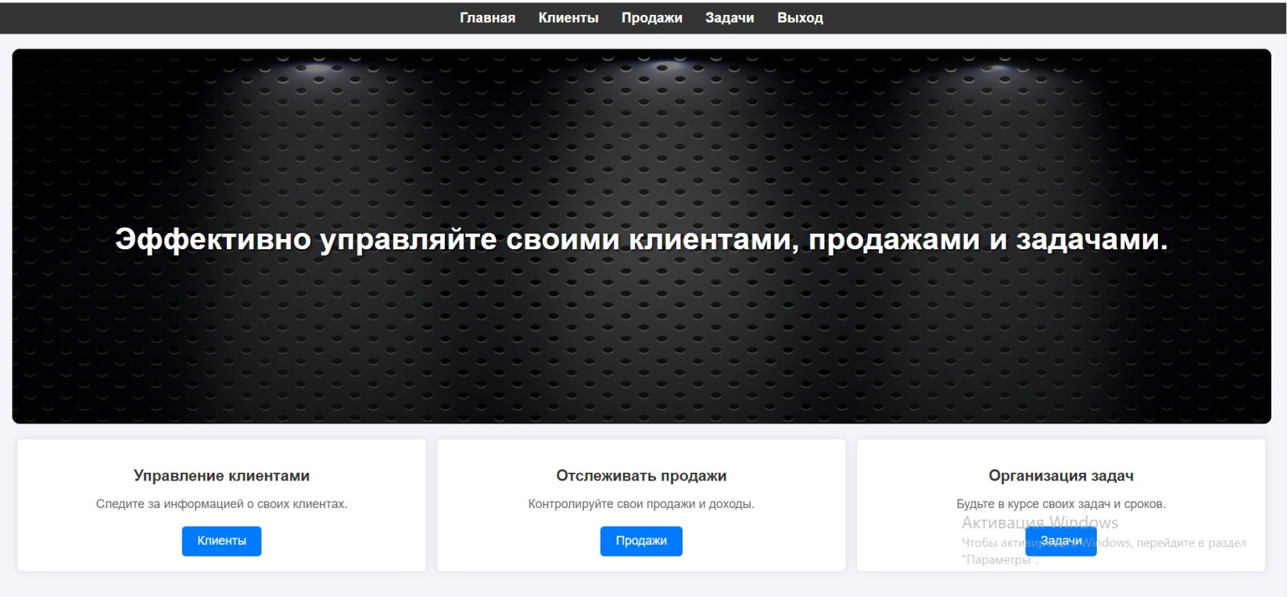

**6.1.1. Общий дизайн**

Общий дизайн сайта основывался на принципах минимализма и функциональности. Основные элементы дизайна включали:

* **Чистый и понятный интерфейс:** Использование простых и четких линий, нейтральных цветов, чтобы сосредоточить внимание пользователя на содержимом.
* **Адаптивный дизайн:** Обеспечение корректного отображения на различных устройствах (ПК, планшеты, смартфоны) с помощью CSS-медиа-запросов.
* **Единый стиль:** Соблюдение единого стиля на всех страницах для поддержания визуальной консистентности.

**6.1.2. Навигационная панель**

Навигационная панель обеспечивает доступ ко всем основным разделам системы и включает:



**Главная страница:** Отображает ключевые показатели и быстрые ссылки на основные разделы.

**Клиенты:** Раздел для управления клиентской базой.

**Задачи:** Раздел для создания, назначения и отслеживания задач.

**Продажи:** Раздел для управления и анализа продаж.

**Отчеты (будет)** Раздел для генерации и просмотра отчетов по различным параметрам.

**Настройки: (будет)** Раздел для управления настройками системы и профилями пользователей.

**6.1.3. Продажи**

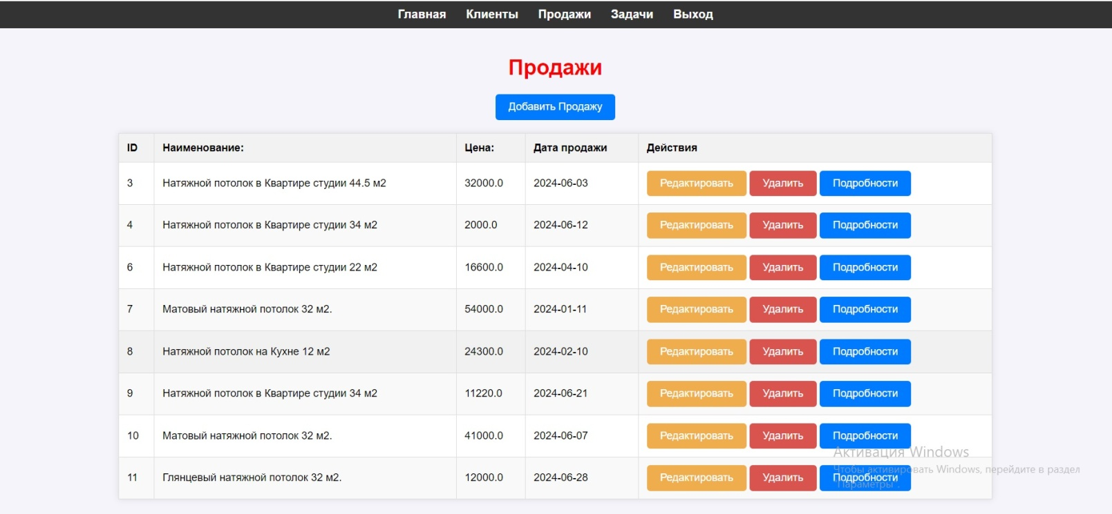

Каталог предназначен для отображения списка клиентов, задач и продаж. Основные особенности:

* **Поиск и фильтрация:** Возможность поиска по различным параметрам (имя клиента, статус задачи, дата продажи) и использования фильтров для уточнения результатов.
* **Сортировка:** Возможность сортировки данных по различным критериям (по алфавиту, дате, статусу).
* **Пагинация:** Разбиение данных на страницы для удобства просмотра больших объемов информации.

**6.1.4. Страница задачи**

Страница задачи предоставляет пользователям доступ к информации о конкретной задаче, связанной с установкой натяжных потолков. Включает следующие компоненты:

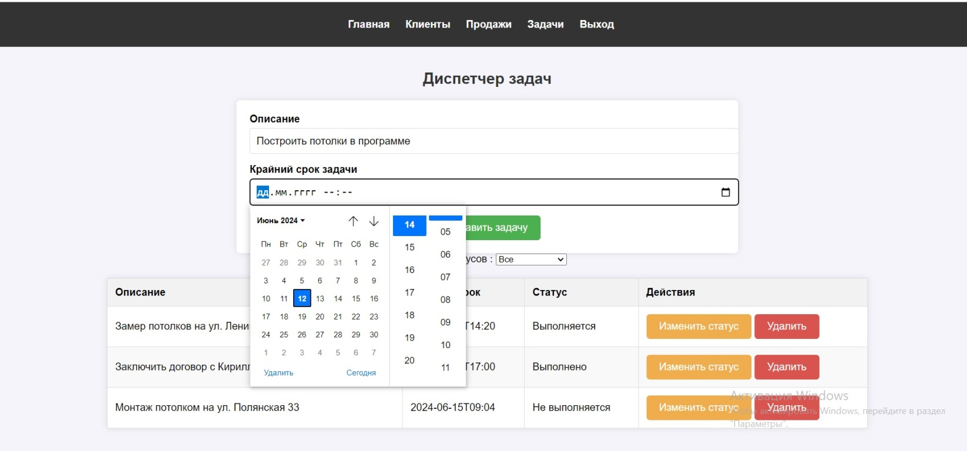

* Описание задачи: Подробное описание работы или задания, которое должно быть выполнено.
* Статус задачи: Текущий статус задачи (например, "выполнена", "в ожидании", "в работе").
* Дата создания: Дата, когда задача была добавлена в систему.
* Срок выполнения: Планируемая дата завершения задачи.
* Клиент: Связанный клиент, для которого создана задача.
* Ответственный сотрудник: Сотрудник, которому назначена данная задача.
* Комментарии: Возможность добавления и просмотра комментариев, связанных с данной задачей.
* История изменений: Лог изменений, отражающий все действия, совершенные над данной задачей (например, изменение статуса, назначение ответственного и т. д.).

На странице задачи пользователи могут отслеживать текущий статус задачи, добавлять комментарии, обмениваться информацией и принимать необходимые меры для выполнения задания в срок.

**6.1.5. Страница клиента**

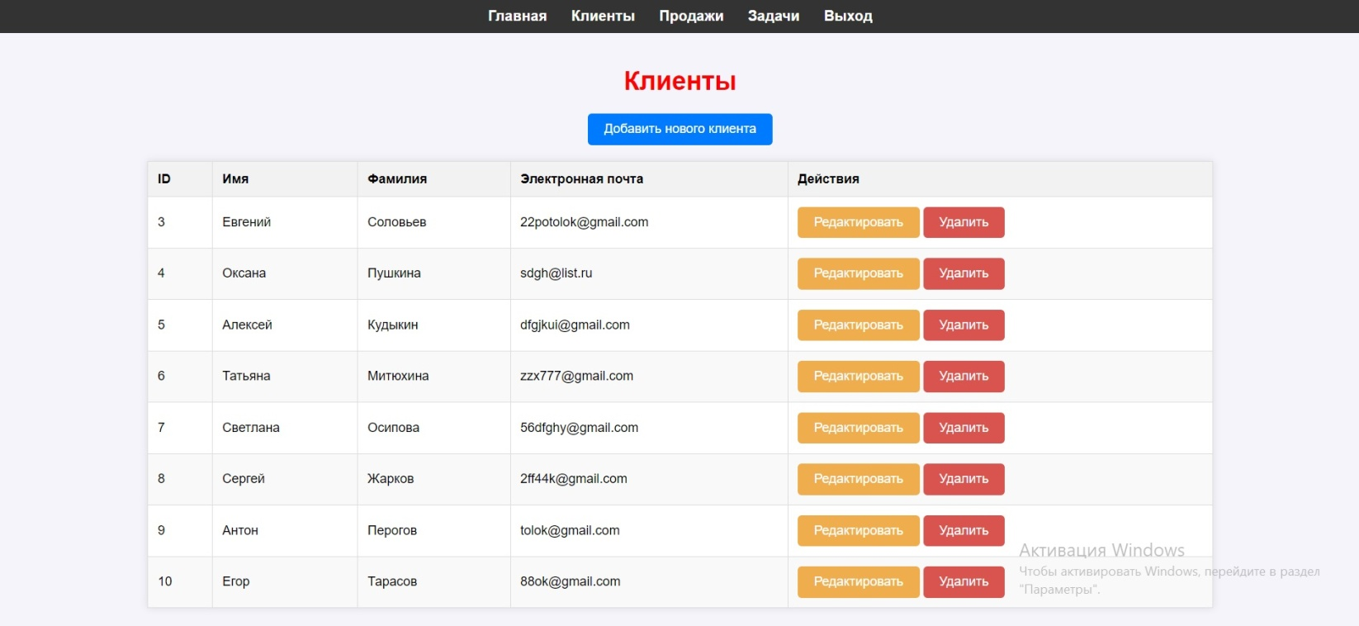

Страница клиента включает:

* **Основную информацию:** Имя, контактные данные, адрес.
* **Историю взаимодействий:** Задачи, связанные с клиентом, и их статусы.
* **Продажи:** История покупок клиента.
* **Комментарии:** Возможность добавления и просмотра комментариев, связанных с клиентом.

1. **Главная страница:** Содержит виджеты с ключевыми показателями, такими как количество клиентов, активных задач и текущих продаж. Примеры метрик:

* Количество новых клиентов за последний месяц.
* Статус выполнения текущих задач.
* Общая сумма продаж за выбранный период.

Страница клиентов: Таблица с данными о клиентах, функциональность для добавления, редактирования и удаления записей, возможность просмотра детальной информации о каждом клиенте.

1. **Страница задач:** Список задач с возможностью фильтрации по статусу, назначению сотрудникам и срокам выполнения. Детальная информация о каждой задаче включает описание, ответственного сотрудника и сроки выполнения.
2. **Страница продаж:** Отображение истории продаж с деталями каждой сделки, включая дату, сумму и клиента.

**Заключение**

Разработанный дизайн сайта CRM-системы обеспечивает удобный и интуитивно понятный интерфейс, который способствует эффективной работе пользователей. Благодаря адаптивному дизайну система доступна для использования на различных устройствах, что повышает гибкость и доступность для сотрудников компании.

**6.2. Реализация нефункционального блока**

Нефункциональный блок проекта включает в себя ряд компонентов и настроек, которые обеспечивают общую работоспособность и надежность приложения, но не прямо связаны с его функциональностью. В этом блоке определяются основные параметры, а также настраивается инфраструктура для поддержки функциональных модулей приложения.

**6.2.2. Конфигурация безопасности Spring Security**

**Spring Security** используется для аутентификации и авторизации пользователей, защиты данных и управления доступом к различным частям системы. Конфигурация безопасности включает следующие аспекты:

**1. Настройка безопасности на уровне HTTP**

**Spring Security** позволяет контролировать доступ к URL-адресам приложения на основе ролей пользователей. В нашем приложении используется метод http.authorizeRequests() для определения прав доступа к различным URL. Например, доступ к административной панели должен быть разрешен только администраторам, в то время как доступ к страницам просмотра задач и клиентов может быть предоставлен менеджерам по продажам и другим авторизованным сотрудникам.

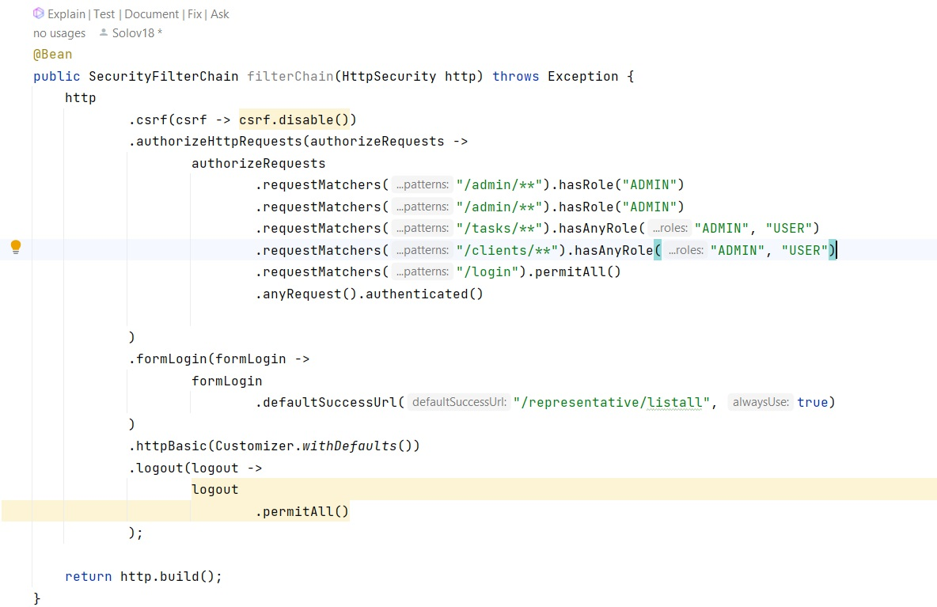

**2. Конфигурация шифрования паролей**

Для обеспечения безопасности паролей используется шифрование с помощью **BCryptPasswordEncoder.** Это позволяет безопасно хранить пароли в базе данных и защищает их от несанкционированного доступа.

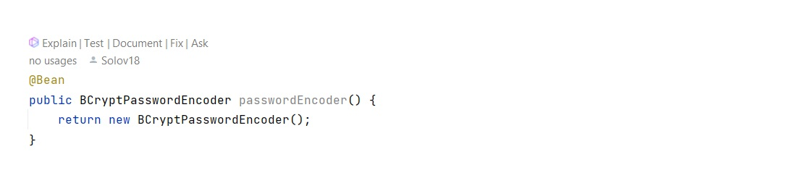

**3. Настройка аутентификации пользователей**

Для аутентификации пользователей в нашем приложении мы используем UserDetailsService, который загружает данные пользователей из базы данных. Пользователи и их роли хранятся в таблицах базы данных, что позволяет динамически управлять доступом.

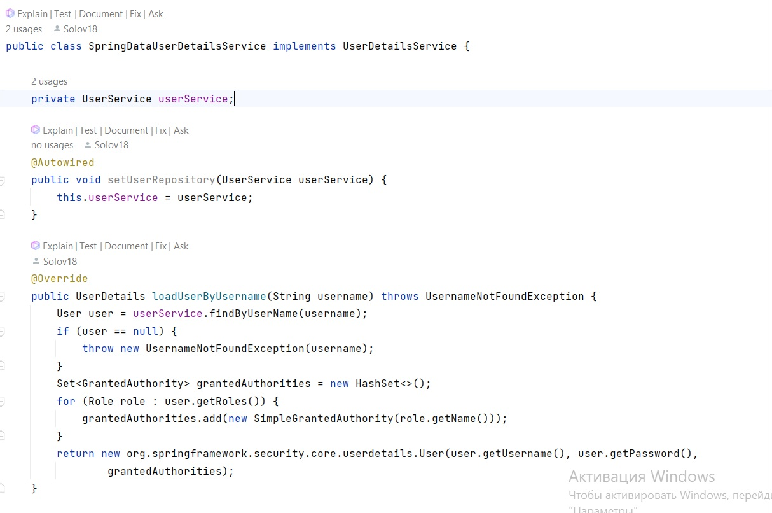

**Заключение**

Конфигурация безопасности Spring Security обеспечивает высокий уровень защиты приложения, контролируя доступ пользователей к различным частям системы, управляя аутентификацией и шифрованием паролей, а также защищая сессии пользователей. Эта комплексная защита помогает предотвратить несанкционированный доступ и гарантирует безопасность данных в CRM-системе.

**7. Мониторинг приложения с помощью Actuator, Micrometer, Prometheus, Grafana**

Мониторинг приложения является критически важным аспектом для обеспечения его надежности, производительности и безопасности. В данном проекте для реализации мониторинга были выбраны инструменты Spring Boot Actuator, Micrometer, Prometheus и Grafana. Данная глава описывает использование этих инструментов и их конфигурацию для мониторинга CRM-системы.

**7.1. Spring Boot Actuator**

**Spring Boot Actuator** представляет собой набор инструментов, предоставляющих доступ к метрикам, данным о здоровье приложения и другой диагностической информации. Включение Actuator в проект позволяет разработчикам и администраторам отслеживать состояние и производительность приложения в реальном времени.

**Основные конечные точки Spring Boot Actuator**

* **/actuator/health:** Проверка состояния приложения.
* **/actuator/metrics:** Доступ к различным метрикам приложения.
* **/actuator/env:** Информация о переменных окружения.
* **/actuator/loggers:** Управление уровнями логирования.

Пример конфигурации Actuator:

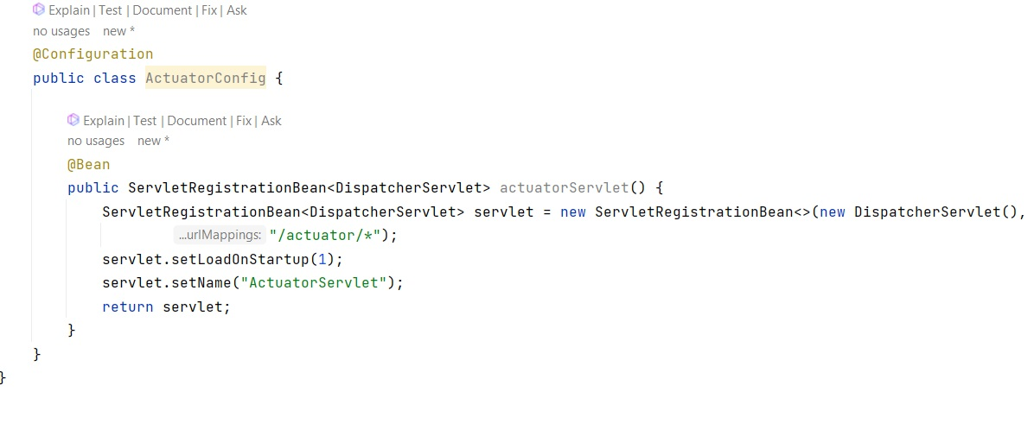

**Настройки в application.properties:**

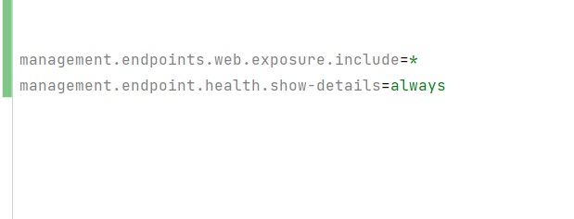

**7.2. Micrometer**

Micrometer является фасадом для различных систем мониторинга и позволяет интегрировать их с Spring Boot. Он предоставляет единый интерфейс для работы с метриками, что упрощает процесс их сбора и обработки.

**Основные методы Micrometer:**

* **Counter:** Счетчик событий.
* **Gauge:** Метрика, отображающая текущее состояние.
* **Timer:** Измерение времени выполнения операций.

**Пример использования Micrometer:**

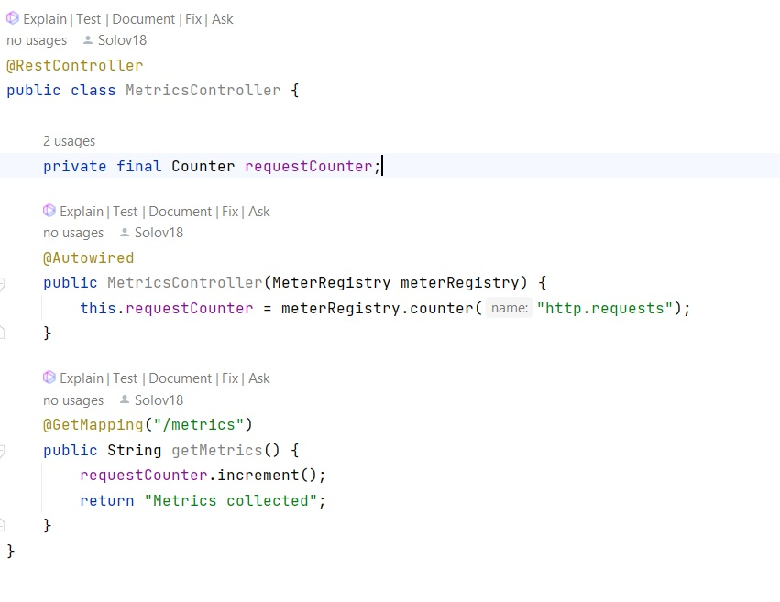

**7.3. Prometheus**

Prometheus используется для сбора, хранения и анализа метрик. Он опрашивает конечные точки, предоставляемые Micrometer, и сохраняет метрики в своей базе данных. Prometheus позволяет гибко настраивать частоту сбора данных и обеспечивает мощные средства для анализа и агрегации метрик.

**Конфигурация Prometheus:**

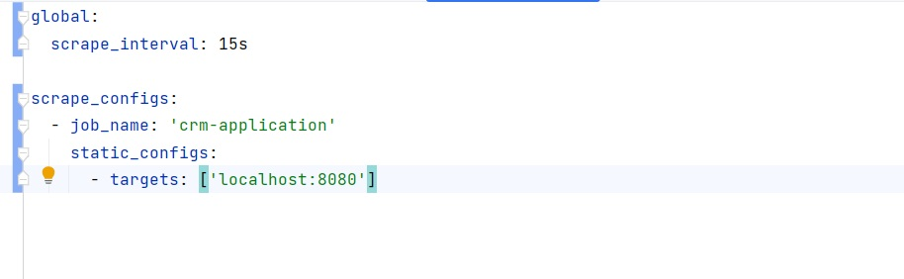

**7.4. Grafana**

Grafana используется для визуализации метрик, собранных Prometheus. Он предоставляет мощный и гибкий интерфейс для создания дашбордов и отчетов, что позволяет быстро получать наглядную информацию о состоянии и производительности приложения.

**Настройка Grafana:**

1. Установить Grafana и запустите его.
2. Откройть веб-интерфейс Grafana (обычно по адресу http://localhost:3000).
3. Добавить источник данных Prometheus, указав URL Prometheus-сервера (например, http://localhost:9090).
4. Создайте новый дашборд и добавьте панели для отображения метрик.

Пример дашборда в Grafana:

Панель 1: Количество запросов

Запрос: http_requests_total

Панель 2: Время ответа

Запрос: http_server_requests_seconds_count

**Заключение**

Интеграция Spring Boot Actuator, Micrometer, Prometheus и Grafana позволяет обеспечить полный цикл мониторинга CRM-системы. Эти инструменты предоставляют детализированные данные о состоянии и производительности приложения, что помогает своевременно выявлять и устранять проблемы. Такой подход к мониторингу значительно повышает надежность и устойчивость системы, обеспечивая высокое качество обслуживания клиентов и стабильную работу компании.

**8. Заключение**

**8.1. Общий обзор выполненной работы**

Разработка CRM-системы для компании по установке натяжных потолков представляла собой многогранный и комплексный проект, требующий всестороннего подхода к проектированию и реализации. В ходе работы были последовательно пройдены несколько ключевых этапов, каждый из которых внёс существенный вклад в конечный продукт. В этом разделе мы рассмотрим общий обзор выполненной работы, описывающий основные этапы и подходы, использованные при создании приложения.

**Этап 1: Анализ требований**

Проект начался с детального анализа требований. На данном этапе были определены функциональные и нефункциональные требования к системе. Функциональные требования включали управление клиентской базой, управление задачами и их назначение сотрудникам, отслеживание статусов заявок и задач, а также анализ и отчетность по продажам и выполненным задачам. Нефункциональные требования касались производительности, безопасности, надежности и удобства использования системы.

**Этап 2: Разработка архитектуры**

На следующем этапе была разработана архитектура проекта, основанная на монолитной модели. Эта модель была выбрана для упрощения разработки и развертывания на начальном этапе. Архитектура включала три основных слоя:

* **Представление (UI Layer):** Отвечает за отображение данных пользователю и взаимодействие с ним.
* **Бизнес-логика (Service Layer):** Обрабатывает бизнес-логику и правила приложения.
* **Доступ к данным (Data Access Layer):** Обеспечивает взаимодействие с базой данных.

Такая структура позволила четко разделить ответственность между различными частями системы, что способствовало упрощению разработки и поддержки приложения.

**Этап 3: Проектирование базы данных**

На этапе проектирования базы данных была создана модель данных CRM-системы. Она включала таблицы для хранения информации о клиентах, задачах, продажах и других аспектах, необходимых для функционирования системы. Основные сущности и их связи были отображены с помощью ER-диаграммы, что позволило визуализировать структуру базы данных и упростить её дальнейшую реализацию.

Использование JPA/Hibernate для доступа к данным обеспечило удобное и эффективное взаимодействие с базой данных. Эти инструменты позволили маппировать объекты Java на записи в базе данных, что значительно упростило процесс разработки и тестирования.

**Этап 4: Реализация функционала**

Реализация функционала включала разработку основных модулей системы, таких как управление клиентами, управление задачами, управление продажами и аналитика. Для этого использовались различные технологии и инструменты, включая Spring Boot, Spring Data JPA, Hibernate и другие.

Одним из важных аспектов было обеспечение безопасности системы. Для этого использовалась Spring Security, которая обеспечивала аутентификацию и авторизацию пользователей, защиту данных и управление доступом к различным частям системы. Конфигурация безопасности включала настройку прав доступа для различных ролей пользователей, таких как администратор, менеджер по продажам и сотрудники.

**Этап 5: Дизайн и пользовательский интерфейс**

Дизайн и пользовательский интерфейс системы играли ключевую роль в обеспечении удобства использования приложения. Включение отзывчивого дизайна и интуитивно понятной навигации способствовало улучшению взаимодействия пользователей с системой. Были разработаны интерфейсы для управления клиентами, задачами и продажами, а также для просмотра аналитических данных и отчетов.

**Этап 6: Мониторинг и поддержка**

Мониторинг приложения является критически важным для обеспечения его надежности и производительности. В этом проекте были использованы инструменты Spring Boot Actuator, Micrometer, Prometheus и Grafana для реализации мониторинга. Actuator предоставлял информацию о состоянии приложения, Micrometer собирал метрики, Prometheus обеспечивал хранение метрик, а Grafana использовалась для визуализации данных. Такая интеграция позволила обеспечить полный цикл мониторинга, что способствовало своевременному выявлению и устранению проблем, повышая надежность и устойчивость системы.

**Этап 7: Тестирование и отладка**

На протяжении всего процесса разработки проводилось тестирование и отладка системы. Были использованы различные виды тестирования, включая модульное тестирование, интеграционное тестирование и тестирование производительности. Это позволило выявить и исправить ошибки, а также убедиться в корректной работе всех компонентов системы.

**Заключение**

Выполненная работа по разработке CRM-системы для компании по установке натяжных потолков охватывала весь жизненный цикл создания программного обеспечения, начиная с анализа требований и проектирования, и заканчивая реализацией, тестированием и мониторингом. Благодаря структурированному подходу и использованию современных технологий удалось создать надежную и эффективную систему, которая значительно улучшает управление клиентскими отношениями и бизнес-процессами компании.

Основные достижения проекта включают:

* Разработку гибкой и масштабируемой архитектуры системы.
* Создание удобного и интуитивно понятного пользовательского интерфейса.
* Обеспечение высокой безопасности и производительности приложения.
* Внедрение эффективных инструментов мониторинга и анализа данных.

Эти достижения создают прочную основу для дальнейшего развития и расширения функциональности CRM-системы, что позволит компании улучшить качество обслуживания клиентов и повысить свою конкурентоспособность на рынке.

**8.2. Полученные результаты и достижения**

Разработка CRM-системы для компании по установке натяжных потолков была сложной и многогранной задачей, которая включала в себя множество этапов и аспектов. В результате выполнения проекта были достигнуты значительные успехи, которые можно разделить на несколько ключевых областей:

**1. Разработка и успешное развертывание CRM-системы**

Одним из главных достижений проекта стало создание полнофункциональной CRM-системы, которая была успешно разработана, протестирована и развернута. В ходе работы была выбрана и реализована монолитная архитектура, обеспечивающая простоту развертывания и управления на начальном этапе. Это решение позволило оперативно внести необходимые изменения и обеспечить минимальные накладные расходы на управление инфраструктурой.

**2. Реализация основных функций управления клиентами, задачами и продажами**

Основные функциональные блоки системы были реализованы и включают в себя следующие компоненты:

* **Управление клиентами:** Система позволяет создавать и хранить информацию о клиентах, включая контактные данные, историю взаимодействий, предпочтения и потребности. Это позволяет сотрудникам компании эффективно управлять взаимоотношениями с клиентами и предоставлять персонализированные услуги.
* **Управление задачами:** Внедрен функционал для создания, назначения и отслеживания задач. Менеджеры могут назначать задачи сотрудникам, устанавливать сроки выполнения и контролировать статус выполнения задач. Это способствует улучшению планирования и координации работы команды.
* **Управление продажами:** Реализован модуль для управления процессом продаж, включающий создание и обработку заявок, отслеживание статусов заказов и генерацию отчетов по продажам. Это позволяет компании анализировать эффективность продаж, выявлять ключевые тенденции и принимать обоснованные решения для повышения продаж.

**3. Обеспечение безопасности и надежности системы**

Безопасность и надежность системы были приоритетными задачами на всех этапах разработки. Для обеспечения этих аспектов были реализованы следующие меры:

* **Spring Security:** Система безопасности включала в себя аутентификацию и авторизацию пользователей, защиту данных и управление доступом к различным частям системы. Были настроены права доступа для различных ролей пользователей, таких как администраторы, менеджеры по продажам и сотрудники, что обеспечило контроль и защиту данных.
* **Мониторинг и управление производительностью:** Интеграция инструментов мониторинга, таких как Spring Boot Actuator, Micrometer, Prometheus и Grafana, позволила обеспечить полный цикл мониторинга состояния приложения. Это включало сбор и анализ метрик производительности, визуализацию данных и своевременное выявление проблем. В результате система стала более надежной и устойчивой к нагрузкам.

**4. Пользовательский интерфейс и удобство использования**

Дизайн и реализация пользовательского интерфейса были выполнены с учетом современных стандартов и требований. Включение отзывчивого дизайна и интуитивно понятной навигации способствовало улучшению взаимодействия пользователей с системой. Основные интерфейсы для управления клиентами, задачами и продажами были разработаны с акцентом на удобство использования и функциональность.

**5. Тестирование и качество**

На протяжении всего проекта проводилось тщательное тестирование, включая модульное, интеграционное и нагрузочное тестирование. Это позволило выявить и исправить ошибки на ранних этапах разработки, обеспечивая высокое качество конечного продукта. Все ключевые компоненты системы были протестированы на соответствие функциональным и нефункциональным требованиям, что гарантировало стабильную и корректную работу приложения.

**6. Анализ и отчетность**

Реализованные функции анализа и отчетности позволили компании получать детализированные отчеты по различным аспектам своей деятельности, включая продажи, выполнение задач и управление клиентами. Это способствовало улучшению принятия управленческих решений, планированию и стратегическому развитию компании.

**Выводы**

В результате выполнения данного проекта была создана высококачественная CRM-система, полностью соответствующая требованиям заказчика и способная значительно улучшить процессы управления взаимоотношениями с клиентами, задачами и продажами. Реализация системы позволила компании повысить свою эффективность, улучшить качество обслуживания клиентов и увеличить продажи. Основные достижения проекта включают:

* Разработку и успешное развертывание полнофункциональной CRM-системы.
* Реализацию основных функций управления клиентами, задачами и продажами.
* Обеспечение высокой безопасности и надежности системы.
* Создание удобного и интуитивно понятного пользовательского интерфейса.
* Внедрение эффективных инструментов мониторинга и управления производительностью.

Эти результаты создают прочную основу для дальнейшего развития системы и её адаптации к изменяющимся потребностям компании, что позволит поддерживать высокий уровень конкурентоспособности и удовлетворенности клиентов.

**8.3. Выводы и дальнейшие перспективы развития проекта**

Проект разработки CRM-системы для компании по установке натяжных потолков достиг значительных результатов. Созданная система успешно удовлетворяет основные потребности компании, обеспечивая эффективное управление клиентской базой, задачами и продажами. Однако для поддержания конкурентоспособности и дальнейшего улучшения системы важно рассмотреть возможные направления её развития.

**Анализ достижений**

1. **Разработка и развертывание CRM-системы:**

* Полнофункциональная система была успешно разработана и внедрена.
* Реализованы основные модули для управления клиентами, задачами и продажами.

1. **Обеспечение безопасности:**

* Внедрены механизмы аутентификации и авторизации с использованием Spring Security.
* Настроены права доступа для различных ролей пользователей, обеспечивая защиту данных.

1. **Мониторинг и управление производительностью:**

* Использованы Spring Boot Actuator, Micrometer, Prometheus и Grafana для мониторинга состояния приложения и визуализации данных.

1. **Пользовательский интерфейс:**

* Разработан интуитивно понятный и отзывчивый пользовательский интерфейс, обеспечивающий удобное взаимодействие с системой.

1. **Качество и тестирование:**

* Проведено тщательное тестирование на всех этапах разработки, что обеспечило высокое качество конечного продукта.

**Дальнейшие перспективы развития проекта**

**1. Расширение функционала**

Для удовлетворения растущих потребностей компании и её клиентов важно постоянно расширять функционал CRM-системы. Возможные направления включают:

* Автоматизация маркетинговых кампаний: Внедрение инструментов для планирования и проведения маркетинговых кампаний, а также анализа их эффективности.
* Управление складскими запасами: Добавление функционала для отслеживания и управления складскими запасами, что позволит оптимизировать процесс закупок и сократить издержки.
* Интеграция с электронной коммерцией: Разработка модулей для интеграции с платформами электронной коммерции, что упростит процесс продаж и повысит удобство для клиентов.

**2. Интеграция с другими системами**

Интеграция CRM-системы с другими системами компании и внешними сервисами позволит значительно расширить её возможности и улучшить взаимодействие между различными подразделениями:

* Интеграция с ERP-системами: Обмен данными с ERP-системами поможет синхронизировать бизнес-процессы, улучшить управление ресурсами и повысить общую эффективность компании.
* Интеграция с системами телефонии: Внедрение интеграции с системами IP-телефонии позволит улучшить качество обслуживания клиентов за счет автоматического ведения журнала звонков и записи разговоров.
* API для внешних сервисов: Разработка API для интеграции с внешними сервисами, такими как платежные системы и службы доставки, упростит обработку заказов и улучшит пользовательский опыт.

**3. Улучшение производительности и масштабируемости**

Для обеспечения стабильной работы CRM-системы при увеличении нагрузки и объема данных необходимо провести оптимизацию производительности и масштабируемости:

* Оптимизация запросов к базе данных: Анализ и оптимизация наиболее ресурсоемких запросов к базе данных для сокращения времени отклика и уменьшения нагрузки на сервер.
* Использование кэширования: Внедрение кэширования данных на различных уровнях системы (например, с использованием Redis или Memcached) для уменьшения количества обращений к базе данных.
* Масштабирование приложения: Рассмотрение возможности перехода от монолитной архитектуры к микросервисной архитектуре для более гибкого масштабирования и повышения отказоустойчивости системы.
* Облачные технологии: Перенос системы в облачные среды (например, AWS, Azure или Google Cloud) для обеспечения высокой доступности и масштабируемости, а также оптимизации затрат на инфраструктуру.

**Заключение**

Достигнутые результаты и описанные перспективы развития CRM-системы демонстрируют успешность проекта и его значимость для компании. Внедренная система уже сейчас обеспечивает повышение эффективности работы, улучшение качества обслуживания клиентов и увеличение продаж. Однако, для поддержания конкурентоспособности и дальнейшего роста компании необходимо продолжать развивать и улучшать систему, учитывая меняющиеся потребности рынка и технологические возможности.

**9. Приложения**

Приложения включают в себя вспомогательные материалы и исходный код, необходимые для полного понимания и воссоздания CRM-системы. Эти разделы содержат конкретные примеры и технические детали, которые поддерживают основные разделы дипломной работы.

**9.1. Код приложения «CRM»**

Кода приложения, включая основные модули и компоненты, реализованные в проекте прикладывается к архиву.